МІНІСТЕРСТВО ОСВІТИ І НАУКИ УКРАЇНИ

КРЕМЕНЧУЦЬКИЙ НАЦІОНАЛЬНИЙ УНІВЕРСИТЕТ

ІМЕНІ МИХАЙЛА ОСТРОГРАДСЬКОГО

КАФЕДРА АВТОМАТИЗАЦІЇ ТА ІНФОРМАЦІЙНИХ СИСТЕМ

ЗВІТ

З ЛАБОРАТОРНИХ РОБІТ

З НАВЧАЛЬНОЇ ДИСЦИПЛІНИ

«ТЕСТУВАННЯ ПРОГАРМНОГО ЗАБЕЗПЕЧЕННЯ»

Виконав студент групи КН-21-1

Темченко О. В.

Перевірила ст. викладач кафедри АІС

Бельська В. Ю.

КРЕМЕНЧУК 2025

**Лабораторна робота №1**

**Тема. Створення баг-репортів**

**Мета:** навчитися створювати баг-репорти в системі Mantis.

**Постанова задачі**

1. Зареєструватися в баг-трекінговій системі Mantis.
2. Необхідно знайти та завести в Mantis 3 баг-репорти з наступного [сайту](http://opencart.qatestlab.net/).
3. Указати посилання на створені баг-репорти в Mantis.

**Хід роботи**

Після реєстрації на платформі, переходжу за посиланням. Після дослідження сайту та перевірки деяких функціональностей обираю 3 баги які буду заносити в баг-репорти. Я обрав баг з перекладом сайту, він майже не працює, переводить тільки декілька слів а на весь сайт як треба; баг з анімацією активної кнопки, де її вміст стає нечитабельним через перешкоджання декоративним елементом, котрий має бути за текстом, а не перед; та баг з подвоєнням предметів в корзині – користувач додає 4 шт. продукту, а в корзині відображається 8 шт. Я також використовував іншу к-сть, аналогічно вона подвоювалась.

Перейшовши на сайт, я переглядав кнопки і помітив на одній з них помилку в анімації. Не коректною вона була, тому що на інших кнопках з аналогічною анімацією працювало правильно, саме ця вирізнялась (рис. 1). Далі за прикладом створюю баг-репорт (рис. 2).

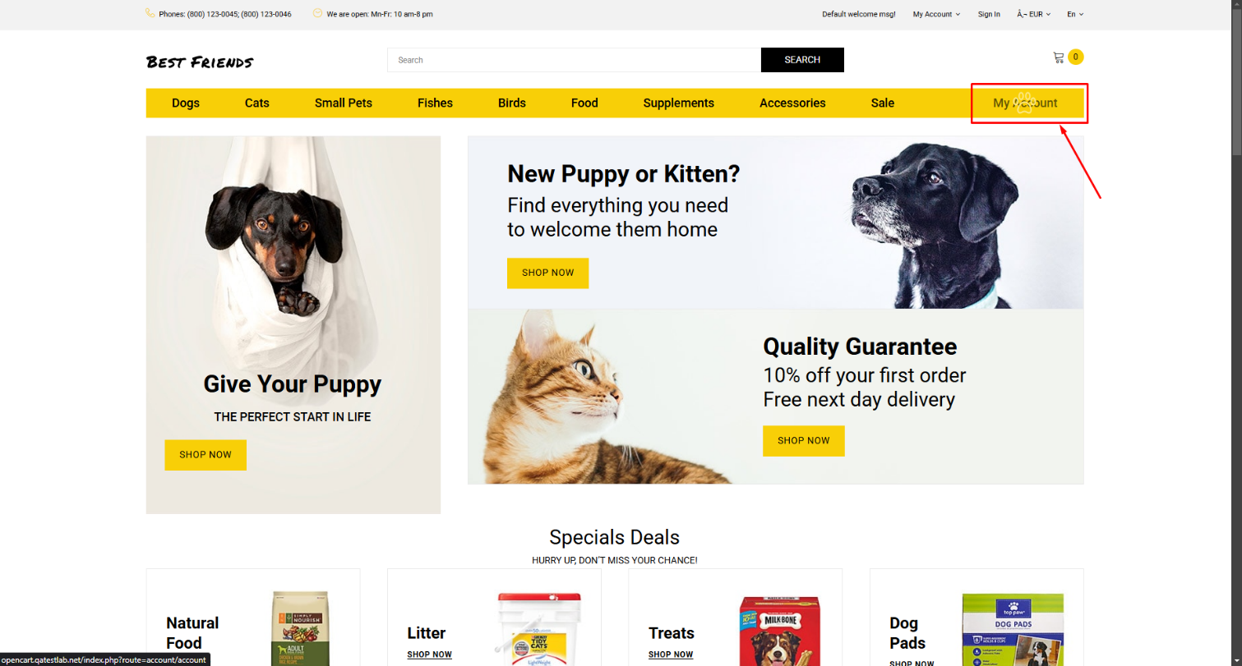

Рис. 1

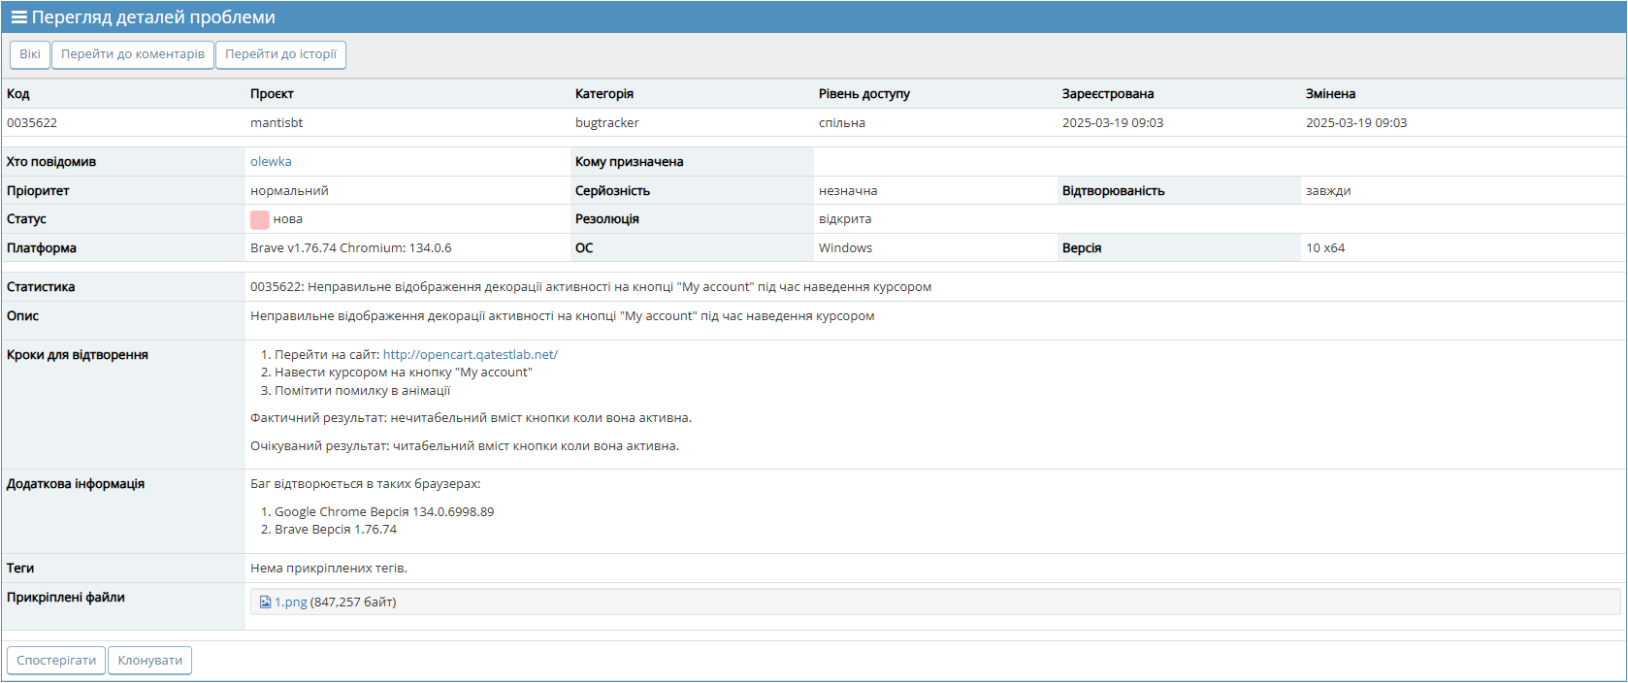

Рис. 2

Далі я спробував, замовити якийсь продукт. Після вибору я додав його до корзини, але там я помітив, що продукту замовлено 2 одиниці, перевірив, що кількість продукту перед тим як я додав дорівнює 1 одиниці. Я заново додав, але 4 одиниці, в корзині відображався продукт на 8 одиниць (рис. 3). Також перевірив на іншому продукті з кількістю в 2 одиниці, аналогічно до попередніх, їх показало 4 шт. в корзині (рис. 4). Створив баг-репорт (рис. 5).

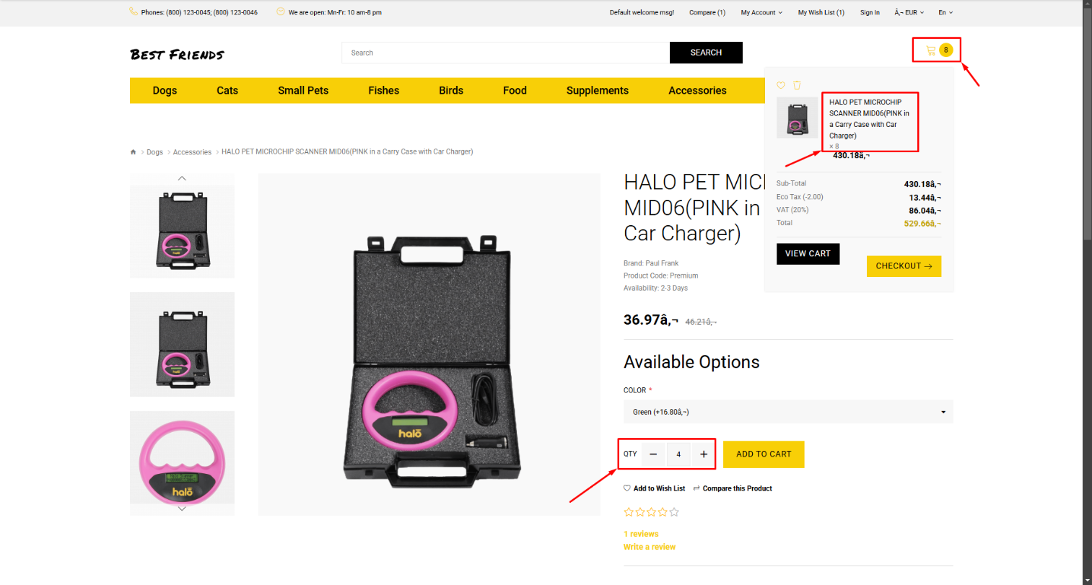

Рис. 3

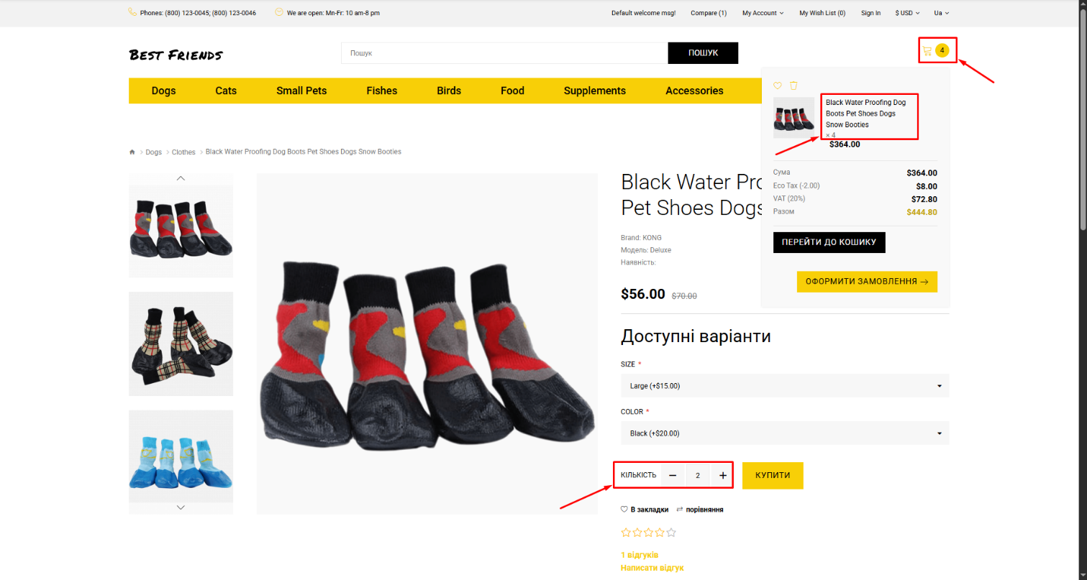

Рис. 4

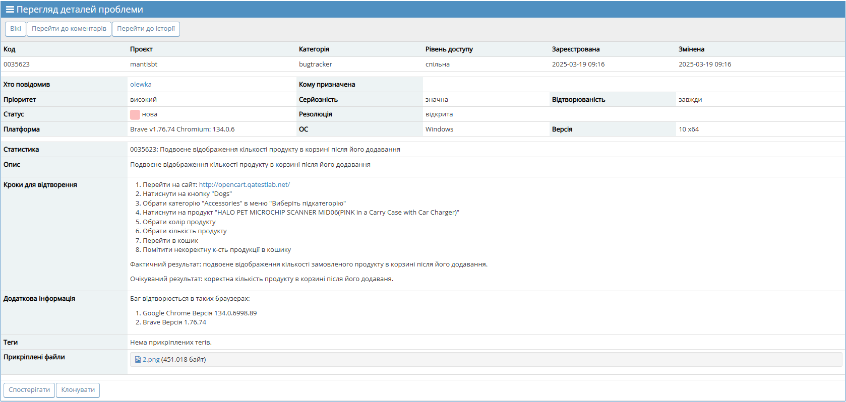

Рис. 5

Останній баг виявив, коли переглядав верхню панель з інформаціями. Після виявлення функції перекладу, вирішив перекласти на українську. В результаті, на перший погляд, переклалась лише кнопка «Пошук» замість всього сайту (рис. 6).

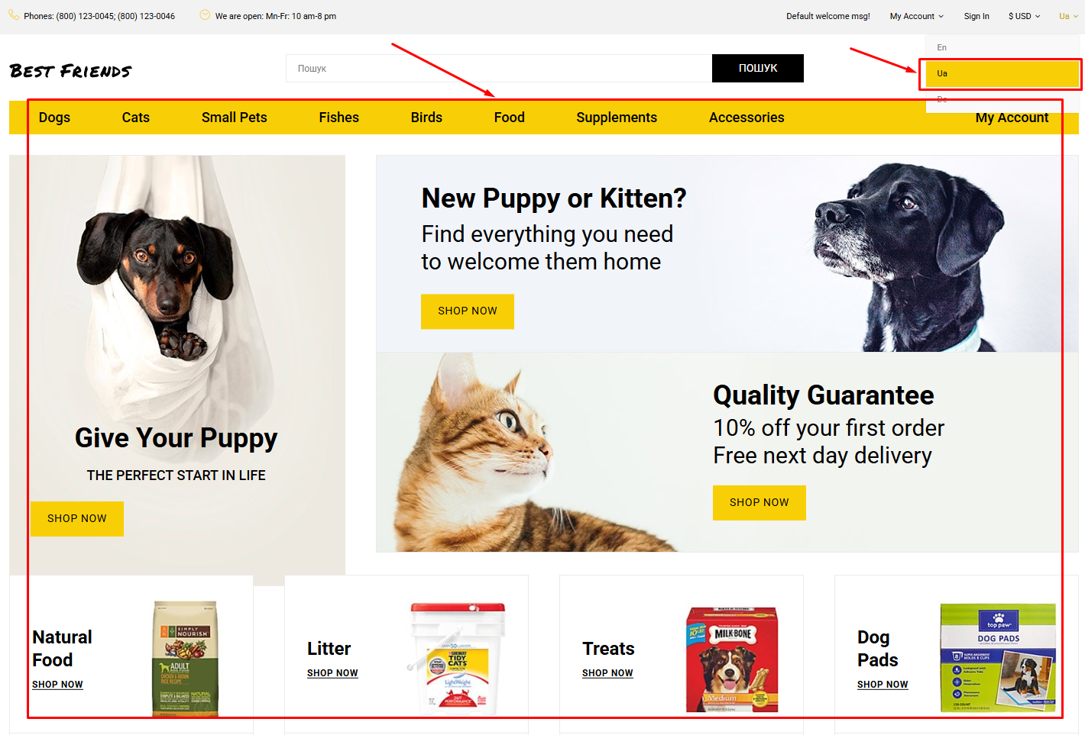

Рис. 6

Створюю баг-репорт (рис. 7):

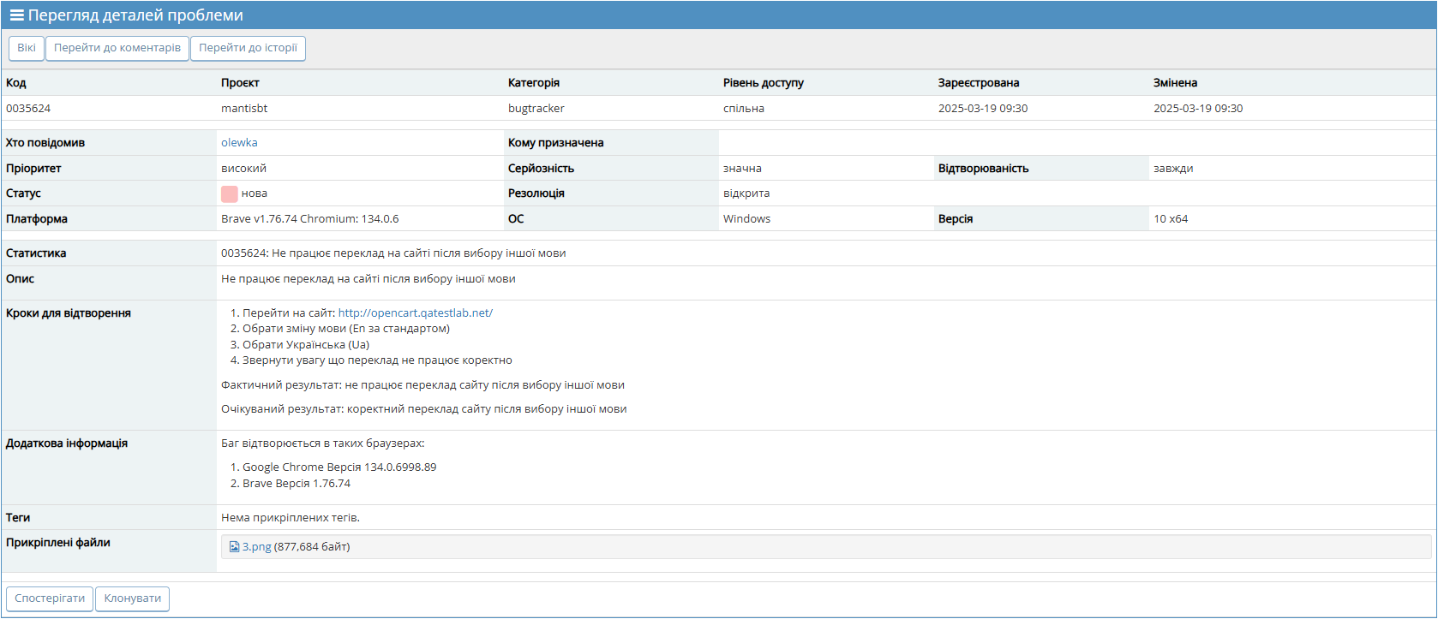

Рис. 7

В загальному, вийшло 3 баг-репорти:

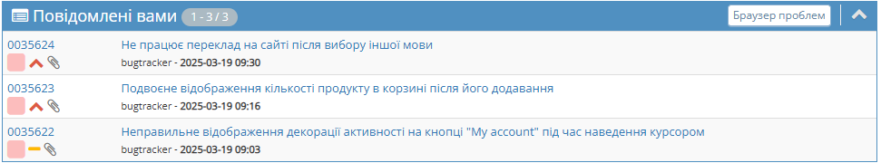

Рис. 8